Мемориальная доска, установленная в честь Пимахова Антона Сергеевича
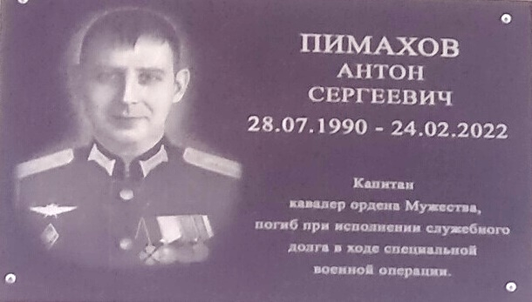
Мемориальная доска открыта 22 августа 2022 года в честь Пимахова Антона Сергеевича на здании МБОУ "Сещинская СОШ им. К.Я. Поварова".
Адрес: Брянская область, Дубровский район, п.Сеща. ул.Военный городок, 30
Текст памятной доски: «Пимахов Антон Сергеевич 28.07.1990 г – 24.02.2022г Капитан кавалер ордена Мужества погиб при исполнении служебного долга в ходе специальной военной операции»
Антон был отзывчивым, чутким и добрым, воспитанным и ответственным подростком. Хорошо учился, любое задание выполнял добросовестно и вовремя. У Антона всегда было много друзей. Внешне худощавый, он проявлял большую внутреннюю силу, если нужно было разрешить какой-то спор, но при этом ни с кем не конфликтовал.
Заботился Антон о младшем брате Андрее, старался быть для него примером. Отец, Сергей Иванович Пимахов, кадровый офицер ВКС России, воспитывал в сыне обязательность, пунктуальность, а мама, Маргарита Ивановна, привила доброту и любовь к природе. Любимым увлечением Антона был футбол. Но выбрал Антон всё-таки небо! О его мечте стать лётчиком мы узнали, когда подростку исполнилось 14 лет. А уже в 15 лет он, окончив 9 классов Сещинской школы, стал воспитанником Неклиновской лётной школы города Таганрога, где и совершил свой первый полёт на самолёте "Як-52".
Судьба отмерила Антону короткий путь, но он успел добиться многого: окончил Краснодарское высшее военное авиационное училище лётчиков имени Героя Советского Союза А.К. Серова, летал на военнотранспортных самолётах "АН-26", достойно выполнял все боевые задачи, поставленные командованием ВКС России, принимал участие в военной операции в Сирии. Однажды в самолёте "АН-26", где к месту назначения летело всё командование Южного военного округа, загорелся один двигатель. Антон сумел принять единственно правильное решение и совершил аварийную посадку. Никто не пострадал, а командир экипажа Антон Пимахов был награждён за этот случай медалью Нестерова, которой награждают за личное мужество и отвагу при защите Отечества. Антон создал семью, трепетно относился к каждому семейному событию. Даже маму попросил приехать из Брянска в Ростов-на-Дону, чтобы забрать жену с малышом из роддома. Он очень любил супругу Елену, добрую, спокойную, понимающую, любил сынишку, радовался первым шагам Богдана. Когда малышу исполнилось 2 года, Антон с семьёй приехал в отпуск к родителям в Брянск и повёз своего первенца сначала в городской парк им. А.К. Толстого, а потом в усадьбу Ф.И. Тютчева в Овстуг, будто предчувствовал что-то, старался всё сразу успеть... Крёстным отцом для Богдана взял своего младшего брата Андрея, сделав семейные узы ещё крепче.

22 августа 2022 года у здания школы состоялся торжественный митинг, посвящённый открытию мемориальной доски памяти выпускника МБОУ "Сещинская СОШ им. К.Я. Поварова" Антона Пимахова.
Мама, Маргарита Ивановна, брат, Андрей Сергеевич, с супругой, глава муниципального образования "Дубровский район", председатель Дубровского районного Совета народных депутатов Г.А. Черняков, заместитель главы администрации Дубровского района по социальным вопросам Г.В. Кубекина, военный комиссар Дубровского, Клетнянского и Рогнединского районов Брянской области А.Н. Орлов, заместитель начальника отдела образования Н.М. Прокопович, глава Сещинской сельской администрации К.И. Родченкова, классный руководитель 9-6 класса 2005 года Т.А. Тесленко, учителя, ученики, местные жители и гости посёлка Сеща застыли в скорбном молчании.
Выступавшие говорили о неизбывной памяти, о героическом выборе русского воина и о том, что Антон Пимахов будет служить примером отношения к Родине для всех учеников школы.
- В старом добром фильме "Офицеры" была такая фраза: "Есть такая профессия - Родину защищать". Антон Сергеевич осознанно выбрал этот путь. И был верен и честен своему долгу до конца. Он отдал жизнь, чтобы мы жили спокойно на нашей большой земле, - сказал глава муниципального образования "Дубровский район", председатель Дубровского районного Совета народных депутатов Г.А. Черняков.
Невозможно было без слёз слушать слова матери героя - Маргариты Ивановны:
- Я горжусь своим сыном, я горжусь нашей страной, президентом и всеми военнослужащими, которые служат и которые погибли. Они все достойны уважения. Мы поддерживали спецоперацию и знали, что Антон будет ее участником. Вы знаете, летчики не умирают, они выбирают небо, тают в небесной дымке и прощаются с нами, качая нам своим крылом.
В первый же день спецоперации по защите Донбасса, 24 февраля 2022 года, выполняя боевое задание, вместе со всем экипажем военнотранспортного самолёта "Ан-26" под Воронежем погиб командир корабля Антон Сергеевич ПИМАХОВ.
Антон Пимахов погиб, геройски выполнив свой воинский долг. Он ушёл в небо... теперь уже навсегда. Указом Президента Российской Федерации Антон Пимахов награждён орденом Мужества.

ЛИТЕРАТУРА

